淡江時報 第 810 期
e筆書畫展 ：兔躍昇平
e筆書畫展

2011/03/02

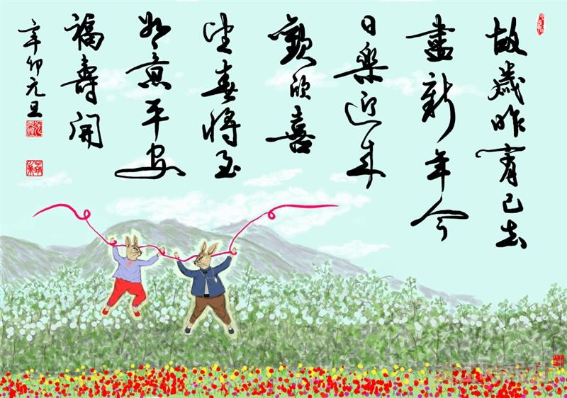
新年來臨，舉國上下歡欣慶祝新年及建國一百年。為著應景，以e筆畫出今年的喜兔，一般兔子多是可愛的造型，而畫家將它擬人化，一對兔子躍起，快樂景象，帶有兔躍昇平的意味，相當討喜。張炳煌先生在畫面上以e筆行書題詩：故歲昨宵已去盡、新年今日樂迎來、歡欣喜望春將至、平安如意福壽開。?
圖／文錙藝術中心 提供

